Основным средством для профилактики плоскостопия у детей является специальная гимнастика для стоп, направленная на укрепление мышечно-связочного аппарат стопы и голени. Гимнастика оказывает также и общеукрепляющее воздействие на организм, развивает выносливость, повышает физическую работоспособность, способствует формированию правильной осанки.
Упражнения стоя:
- И. п. – стоя, катаем мяч (теннисный или резиновый) или палку под стопой по 10 раз на каждую ногу.
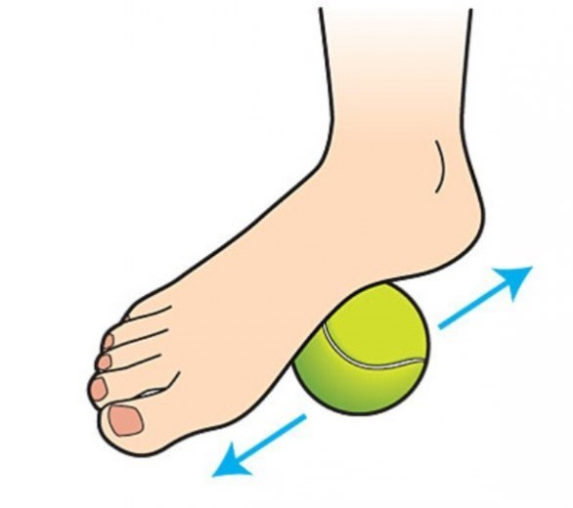
- И. п. – стопы вместе, спина прямая, держась за опору, выполнить подъем на носки, задержаться на 5 секунд, опуститься на стопу. Повторить 8-10 раз.
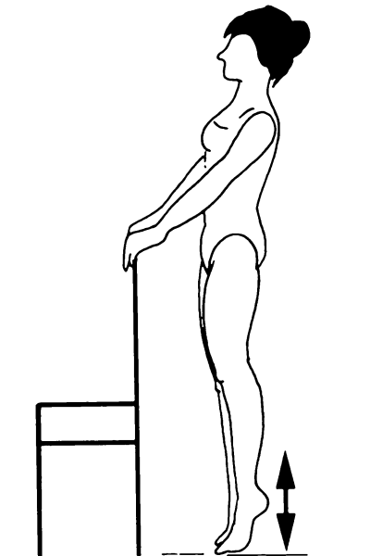
- И. п. - стопы вместе, спина прямая, держась за опору, выполнить перекаты с пяток на носки 8-10 раз.
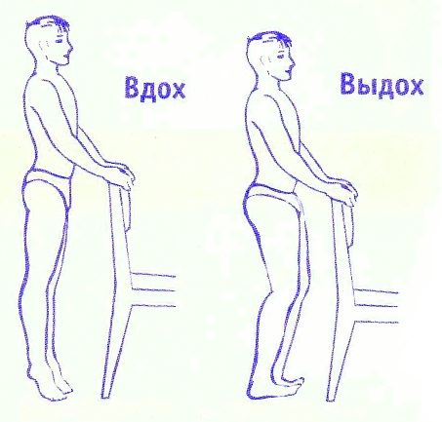
- Собирать пальцами ног с пола мелкие предметы (карандаши, шарики, детали конструктора и т. д.). Можно выполнять в виде игры, загружая детскую машину или складывая в какую-нибудь емкость (стакан, тарелочка…).
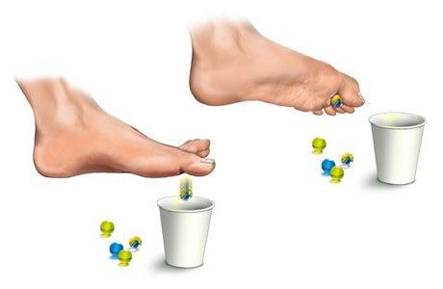
- И. п. – стоя, руки в стороны (вверх, вперед), можно держась за опору, выполнить полуприседания на носках по 7-10 раз.

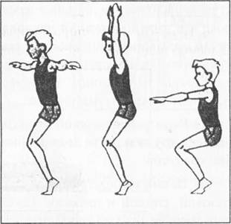

Упражнения сидя:
- И. п. – сидя на стуле, пальцами ног захватывая по одному карандашу, выкладывать геометрические фигуры (квадрат, треугольник)
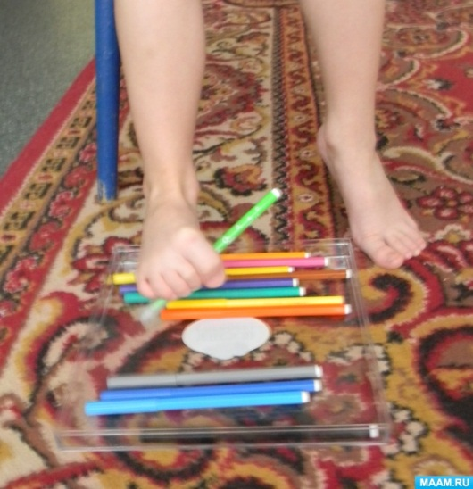

- И. п. – сидя на стуле, взять карандаш (фломастер) пальцами ног и пытаются нарисовать на листе заданную фигуру: квадрат, солнышко, цветок..
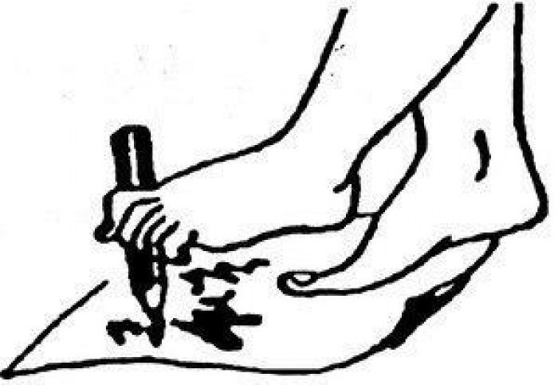.

- И. п. – сидя, под стопой платочек (полотенце, тряпочка). Пальцами ног нужно собрать платочек гармошкой, затем расправить. Повторить по 3 раза на каждую ногу. Для усложнения можно поместить на край платочка какой-нибудь нетяжелый предмет (например, кубик).
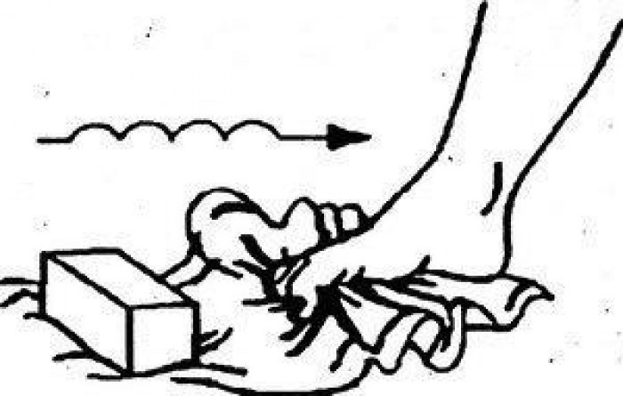

- И. п. – сидя, рисовать круги стопой в одну сторону и в другую по 8-10 раз. Повторить другой ногой.

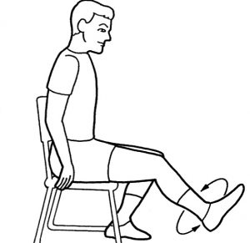

- И. п. – сидя, надеть нетугую резинку на большие пальцы стоп и растягивать ее при разведении стоп в стороны.

